1972 年 AMC 12 真题与解答
American Mathematics Competitions 12 · 中英双语
共 35 题；单项选择题。本卷为历史卷（早期 AHSME/AMC 赛制），题量与现行的 25 题不同。
编排说明：第一部分为题目（先中文、后英文原题），第二部分为解答与答案，便于先做题后对答案。
第一部分 题目
第 1 题
四个三角形 I、II、III 和 IV 的三边长度（单位：英寸）如下：
I 3,4,5
II 4,71/2,81/2
III 7,24,25
IV 31/2,41/2,51/2
其中仅有的直角三角形是：
（A）I 和 II （B）I 和 III （C）I 和 IV （D）I、II 和
III （E）I、II 和 IV
English
The lengths in inches of the three sides of each of four triangles I, II, III, and IV are as follows:
I 3,4,5
II 4,71/2,81/2
III 7,24,25
IV 31/2,41/2,51/2
Of these four given triangles, the only right triangles are:
(A) I and II (B) I and III (C) I and IV (D) I, II, and
III (E) I, II, and IV
第 2 题
若一名经销商能把进货成本降低 8%，同时保持售价不变，那么按成本计算的利润率会从目前的 x% 提高到 (x+10)%。则目前的利润率是：
（A）12% （B）15% （C）30% （D）50% （E）75%
English
If a dealer could get his goods for 8% less while keeping his selling price fixed, his profit, based on cost, would be increased to (x+10)% from his present profit of x%, which is:
(A) 12% (B) 15% (C) 30% (D) 50% (E) 75%
第 3 题
若 x=(1-i√(3))/2，其中 i=√(-1)，则 1/x²-x 等于：
（A）-2 （B）-1 （C）1+i√(3) （D）1 （E）2
English
If x=(1-i√(3))/2, where i=√(-1), then 1/x²-x is equal to:
(A) -2 (B) -1 (C) 1+i√(3) (D) 1 (E) 2
第 4 题
设 X 是 {1,2,3,4,5} 的子集。满足 {1,2}subseteq Xsubseteq{1,2,3,4,5} 的这类集合共有：
（A）2 （B）4 （C）6 （D）8 （E）以上皆非
English
The number of solutions to {1,2}subseteq Xsubseteq{1,2,3,4,5}, where X is a subset of {1,2,3,4,5}, is:
(A) 2 (B) 4 (C) 6 (D) 8 (E) None of these
第 5 题
在 2^(1/2)、3^(1/3)、8^(1/8)、9^(1/9) 中，数值最大和第二大的数依次是：
（A）3^(1/3)，2^(1/2) （B）3^(1/3)，8^(1/8) （C）3^(1/3)，9^(1/9) （D）8^(1/8)，9^(1/9) （E）以上皆非
English
From among 2^(1/2), 3^(1/3), 8^(1/8), 9^(1/9), those which have the greatest and the next to the greatest values, in that order, are:
(A) 3^(1/3), 2^(1/2) (B) 3^(1/3), 8^(1/8) (C) 3^(1/3), 9^(1/9) (D) 8^(1/8), 9^(1/9) (E) None of these
第 6 题
若 3²ˣ+9=10(3ˣ)，则 x²+1 的值是：
（A）只有 1 （B）只有 5 （C）1 或 5 （D）2 （E）10
English
If 3²ˣ+9=10(3ˣ), then the value of x²+1 is:
(A) 1 only (B) 5 only (C) 1 or 5 (D) 2 (E) 10
第 7 题
若 yz:zx:xy=1:2:3，则 x/yz:y/zx 等于：
（A）3:2 （B）1:2 （C）1:4 （D）2:1 （E）4:1
English
If yz:zx:xy=1:2:3, then x/yz:y/zx is equal to:
(A) 3:2 (B) 1:2 (C) 1:4 (D) 2:1 (E) 4:1
第 8 题
若 lvert x-log yrvert=x+log y，其中 x 和 log y 均为实数，则：
（A）x=0 （B）y=1 （C）x=0 且 y=1 （D）x(y-1)=0 （E）以上皆非
English
If lvert x-log yrvert=x+log y, where x and log y are real, then:
(A) x=0 (B) y=1 (C) x=0 and y=1 (D) x(y-1)=0 (E) None of these
第 9 题
Ann 和 Sue 买了相同的文具盒。Ann 每封信用 1 张纸，Sue 每封信用 3 张纸。Ann 用完所有信封后还剩 50 张纸；Sue 用完所有纸后还剩 50 个信封。每盒中的纸张数为：
（A）150 （B）125 （C）120 （D）100 （E）80
English
Ann and Sue bought identical boxes of stationery. Ann used hers to write 1-sheet letters and Sue used hers to write 3-sheet letters. Ann used all the envelopes and had 50 sheets of paper left, while Sue used all of the sheets of paper and had 50 envelopes left. The number of sheets of paper in each box was:
(A) 150 (B) 125 (C) 120 (D) 100 (E) 80
第 10 题
对实数 x，不等式 1≤lvert x-2rvert≤7 等价于：
（A）x≤1 或 x≥3 （B）1≤ x≤3 （C）-5≤ x≤9 （D）-5≤ x≤1 或 3≤ x≤9 （E）-6≤ x≤1 或 3≤ x≤10
English
For x real, the inequality 1≤lvert x-2rvert≤7 is equivalent to:
(A) x≤1 or x≥3 (B) 1≤ x≤3 (C) -5≤ x≤9 (D) -5≤ x≤1 or 3≤ x≤9 (E) -6≤ x≤1 or 3≤ x≤10
第 11 题
下列方程组
x²+y²-16=0,
x²-3y+12=0
有实数公共解时，y 的可能值为：
（A）只有 4 （B）-7，4 （C）0，4 （D）不存在这样的 y （E）所有 y
English
The value(s) of y for which the following pair of equations
x²+y²-16=0,
x²-3y+12=0
may have a real common solution, are:
(A) 4 only (B) -7, 4 (C) 0, 4 (D) no y (E) all y
第 12 题
一个立方体的体积以立方英尺计时的数值，等于其表面积以平方英寸计时的数值。该立方体棱长以英尺计时的数值为：
（A）6 （B）864 （C）1728 （D）6×1728 （E）2304
English
The number of cubic feet in the volume of a cube is the same as the number of square inches in its surface area. The length of the edge expressed as a number of feet is:
(A) 6 (B) 864 (C) 1728 (D) 6×1728 (E) 2304
第 13 题
在边长为 12 英寸的正方形 ABCD 中，连接线段 AE，其中 E 是边 DC 上距 D 为 5 英寸的点。作 AE 的垂直平分线，它依次与 AE、AD 和 BC 相交于 M、P 和 Q。线段 PM 与 MQ 的比为：
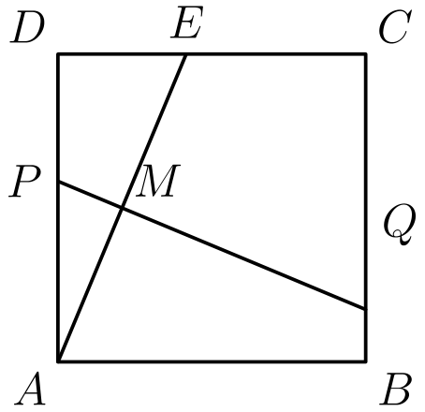
（A）5:12 （B）5:13 （C）5:19 （D）1:4 （E）5:21
English
Inside square ABCD with sides of length 12 inches, segment AE is drawn, where E is the point on DC which is 5 inches from D. The perpendicular bisector of AE is drawn and intersects AE, AD, and BC at points M, P, and Q, respectively. The ratio of segment PM to MQ is:
(A) 5:12 (B) 5:13 (C) 5:19 (D) 1:4 (E) 5:21
第 14 题
一个三角形有两个角分别为 30° 和 45°。若 45° 角所对的边长为 8，则 30° 角所对的边长为：
（A）4 （B）4√(2) （C）4√(3) （D）4√(6) （E）6
English
A triangle has angles of 30° and 45°. If the side opposite the 45° angle has length 8, then the side opposite the 30° angle has length:
(A) 4 (B) 4√(2) (C) 4√(3) (D) 4√(6) (E) 6
第 15 题
一名承包商估计，两名砌砖工中一人砌完某面墙需要 9 小时，另一人需要 10 小时。但他根据经验知道，两人一起工作时，合计效率会每小时减少 10 块砖。由于赶时间，他让两人共同施工，发现恰好 5 小时砌完。这面墙共有多少块砖：
（A）500 （B）550 （C）900 （D）950 （E）960
English
A contractor estimated that one of his two bricklayers would take 9 hours to build a certain wall and the other 10 hours. However, he knew from experience that when they worked together, their combined output fell by 10 bricks per hour. Being in a hurry, he put both men on the job and found that it took exactly 5 hours to build the wall. The number of bricks in the wall was:
(A) 500 (B) 550 (C) 900 (D) 950 (E) 960
第 16 题
在 3 与 9 之间插入两个正数，使前三个数成等比数列，后三个数成等差数列。这两个正数之和为：
（A）131/2 （B）111/4 （C）101/2 （D）10 （E）91/2
English
There are two positive numbers that may be inserted between 3 and 9 such that the first three are in geometric progression while the last three are in arithmetic progression. The sum of those two positive numbers is:
(A) 131/2 (B) 111/4 (C) 101/2 (D) 10 (E) 91/2
第 17 题
在一根绳子上随机选一点将其剪成两段。较长的一段至少是较短一段的 x 倍的概率为：
（A）1/2 （B）2/x （C）1/x+1 （D）1/x （E）2/x+1
English
A piece of string is cut in two at a point selected at random. The probability that the longer piece is at least x times as large as the shorter piece is:
(A) 1/2 (B) 2/x (C) 1/x+1 (D) 1/x (E) 2/x+1
第 18 题
梯形 ABCD 的底边 AB 长度是底边 DC 的两倍，E 为两条对角线的交点。若对角线 AC 的长度为 11，则线段 EC 的长度等于：
（A）32/3 （B）33/4 （C）4 （D）31/2 （E）3
English
Let ABCD be a trapezoid with the measure of base AB twice that of base DC, and let E be the point of intersection of the diagonals. If the measure of diagonal AC is 11, then that of segment EC is equal to:
(A) 32/3 (B) 33/4 (C) 4 (D) 31/2 (E) 3
第 19 题
数列
1, (1+2), (1+2+2²),
…, (1+2+2²+⋯+2ⁿ⁻¹)
的前 n 项之和用 n 表示为：
（A）2ⁿ （B）2ⁿ-n （C）2ⁿ⁺¹-n （D）2ⁿ⁺¹-n-2 （E）n·2ⁿ
English
The sum of the first n terms of the sequence
1, (1+2), (1+2+2²),
…, (1+2+2²+⋯+2ⁿ⁻¹)
in terms of n is:
(A) 2ⁿ (B) 2ⁿ-n (C) 2ⁿ⁺¹-n (D) 2ⁿ⁺¹-n-2 (E) n·2ⁿ
第 20 题
若 tan x=2ab/a²-b²，其中 a> b>0 且 0°< x<90°，则 sin x 等于：
（A）a/b （B）b/a （C）(√(a²-b²))/2a （D）(√(a²-b²))/2ab （E）2ab/a²+b²
English
If tan x=2ab/a²-b², where a> b>0 and 0°< x<90°, then sin x is equal to:
(A) a/b (B) b/a (C) (√(a²-b²))/2a (D) (√(a²-b²))/2ab (E) 2ab/a²+b²
第 21 题
若图中角 A，B，C，D，E，和 F 的度数之和为 90n，则 n 等于：
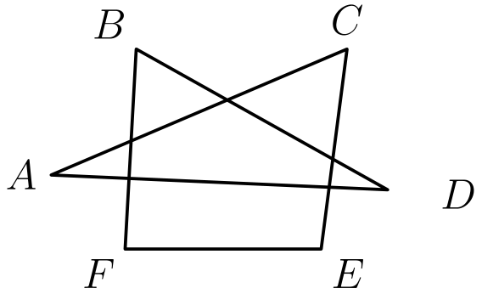
（A）2 （B）3 （C）4 （D）5 （E）6
English
If the sum of the measures in degrees of angles A, B, C, D, E, and F in the figure is 90n, then n is equal to:
(A) 2 (B) 3 (C) 4 (D) 5 (E) 6
第 22 题
若 a± bi (b≠0) 是方程 x³+qx+r=0 的虚根，其中 a，b，q，和 r 均为实数，则用 a 和 b 表示的 q 为：
（A）a²+b² （B）2a²-b² （C）b²-a² （D）b²-2a² （E）b²-3a²
English
If a± bi (b≠0) are imaginary roots of the equation x³+qx+r=0, where a, b, q, and r are real numbers, then q in terms of a and b is:
(A) a²+b² (B) 2a²-b² (C) b²-a² (D) b²-2a² (E) b²-3a²
第 23 题
能包含图中由 3 个单位正方形组成的对称图形的最小圆半径为：
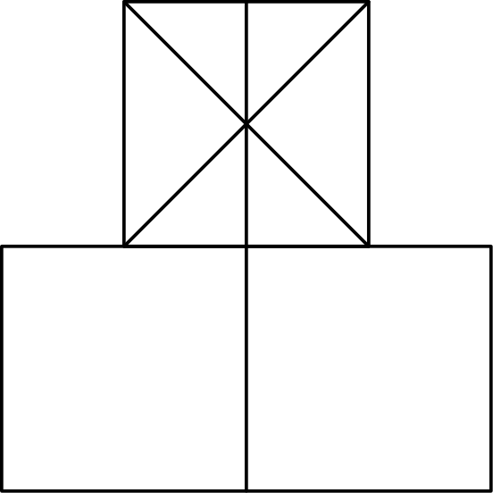
（A）√(2) （B）√(1.25) （C）1.25 （D）(5√(17))/16 （E）以上皆非
English
The radius of the smallest circle containing the symmetric figure composed of 3 unit squares shown is:
(A) √(2) (B) √(1.25) (C) 1.25 (D) (5√(17))/16 (E) None of these
第 24 题
一个人以恒定速度步行了一段路。若他每小时快走 1/2 英里，所需时间将为原来的五分之四；若他每小时慢走 1/2 英里，则会多走 21/2 小时。他步行的距离（英里）为：
（A）131/2 （B）15 （C）171/2 （D）20 （E）25
English
A man walked a certain distance at a constant rate. If he had gone 1/2 mile per hour faster, he would have walked the distance in four-fifths of the time; if he had gone 1/2 mile per hour slower, he would have been 21/2 hours longer on the road. The distance in miles he walked was:
(A) 131/2 (B) 15 (C) 171/2 (D) 20 (E) 25
第 25 题
一个圆内接四边形的四条边依次长为 25，39，52，和 60。该圆的直径长度为：
（A）62 （B）63 （C）65 （D）66 （E）69
English
Inscribed in a circle is a quadrilateral having sides of lengths 25, 39, 52, and 60 taken consecutively. The diameter of this circle has length:
(A) 62 (B) 63 (C) 65 (D) 66 (E) 69
第 26 题
在图示圆中，M 是弧 oversetfrownCAB 的中点，线段 MP 在 P 点垂直于弦 AB。若弦 AC 的长度为 x，线段 AP 的长度为 x+1，则线段 PB 的长度等于：
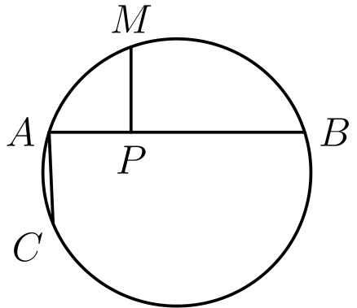
（A）3x+2 （B）3x+1 （C）2x+3 （D）2x+2 （E）2x+1
English
In the circle shown, M is the midpoint of arc oversetfrownCAB, and segment MP is perpendicular to chord AB at P. If the measure of chord AC is x and that of segment AP is x+1, then segment PB has measure equal to:
(A) 3x+2 (B) 3x+1 (C) 2x+3 (D) 2x+2 (E) 2x+1
第 27 题
若 △ ABC 的面积为 64 平方单位，边 AB 与 AC 的几何平均数（比例中项）为 12 英寸，则 sin A 等于：
（A）(√(3))/2 （B）3/5 （C）4/5 （D）8/9 （E）15/17
English
If the area of △ ABC is 64 square units and the geometric mean (mean proportional) between sides AB and AC is 12 inches, then sin A is equal to:
(A) (√(3))/2 (B) 3/5 (C) 4/5 (D) 8/9 (E) 15/17
第 28 题
将一个直径为 D 的圆盘放在宽度为 D 的 8×8 棋盘上，使二者中心重合。被圆盘完全覆盖的棋盘小方格数为：
（A）48 （B）44 （C）40 （D）36 （E）32
English
A circular disc with diameter D is placed on an 8×8 checkerboard with width D so that the centers coincide. The number of checkerboard squares which are completely covered by the disc is:
(A) 48 (B) 44 (C) 40 (D) 36 (E) 32
第 29 题
若当 -1< x<1 时 f(x)=log(1+x/1-x)，则用 f(x) 表示的 f(3x+x³/1+3x²) 为：
（A）-f(x) （B）2f(x) （C）3f(x) （D）[f(x)]² （E）[f(x)]³-f(x)
English
If f(x)=log(1+x/1-x) for -1< x<1, then f(3x+x³/1+3x²) in terms of f(x) is:
(A) -f(x) (B) 2f(x) (C) 3f(x) (D) [f(x)]² (E) [f(x)]³-f(x)
第 30 题
一张宽 6 英寸的长方形纸按图折叠，使一个角落在对边上。用角 θ 表示的折痕 L 长度（英寸）为：
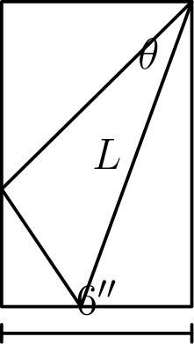
（A）3sec²θcscθ （B）6sinθsecθ （C）3secθcscθ （D）6secθcsc²θ （E）以上皆非
English
A rectangular piece of paper 6 inches wide is folded as in the diagram so that one corner touches the opposite side. The length in inches of the crease L in terms of angle θ is:
(A) 3sec²θcscθ (B) 6sinθsecθ (C) 3secθcscθ (D) 6secθcsc²θ (E) None of these
第 31 题
数 2¹⁰⁰⁰ 除以 13 所得的余数为：
（A）1 （B）2 （C）3 （D）7 （E）11
English
When the number 2¹⁰⁰⁰ is divided by 13, the remainder in the division is:
(A) 1 (B) 2 (C) 3 (D) 7 (E) 11
第 32 题
图示圆中的弦 AB 和 CD 在 E 点垂直相交。若线段 AE，EB，和 ED 的长度依次为 2，6，和 3，则该圆的直径长度为：
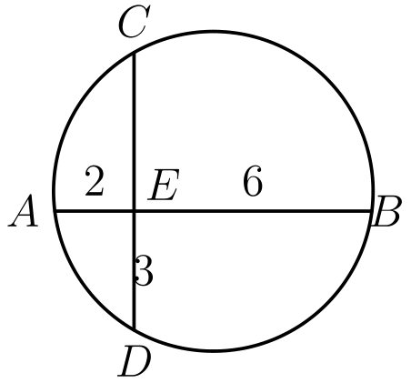
（A）4√(5) （B）√(65) （C）2√(17) （D）3√(7) （E）6√(2)
English
Chords AB and CD in the circle shown intersect at E and are perpendicular to each other. If segments AE, EB, and ED have measures 2, 6, and 3 respectively, then the length of the diameter of the circle is:
(A) 4√(5) (B) √(65) (C) 2√(17) (D) 3√(7) (E) 6√(2)
第 33 题
一个由三个互不相同的非零数字组成的十进制数除以其各位数字之和，所得商的最小值为：
（A）9.7 （B）10.1 （C）10.5 （D）10.9 （E）20.5
English
The minimum value of the quotient of a (base ten) number of three different nonzero digits divided by the sum of its digits is:
(A) 9.7 (B) 10.1 (C) 10.5 (D) 10.9 (E) 20.5
第 34 题
Dick 年龄的三倍加上 Tom 的年龄，等于 Harry 年龄的两倍。Harry 年龄立方的两倍，等于 Dick 年龄立方的三倍加上 Tom 年龄的立方。他们三人的年龄两两互质。三人年龄的平方和为：
（A）42 （B）46 （C）122 （D）290 （E）326
English
Three times Dick’s age plus Tom’s age equals twice Harry’s age. Double the cube of Harry’s age is equal to three times the cube of Dick’s age added to the cube of Tom’s age. Their respective ages are relatively prime to each other. The sum of the squares of their ages is:
(A) 42 (B) 46 (C) 122 (D) 290 (E) 326
第 35 题
边 AB 长为 2 英寸的等边三角形 ABP 放在边长为 4 英寸的正方形 AXYZ 内，使 B 位于边 AX 上。三角形先绕 B 顺时针旋转，再绕 P 旋转，如此沿正方形各边滚动，直到 P、A 和 B 都回到各自的初始位置。顶点 P 所走路径的长度（英寸）为：
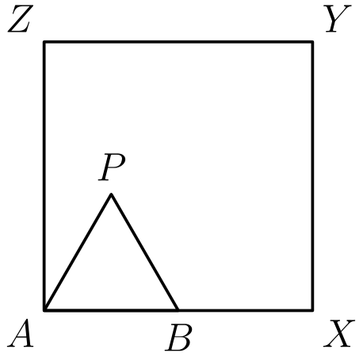
（A）20π/3 （B）32π/3 （C）12π （D）40π/3 （E）15π
English
Equilateral triangle ABP with side AB of length 2 inches is placed inside square AXYZ with side of length 4 inches so that B is on side AX. The triangle is rotated clockwise about B, then P, and so on along the sides of the square until P, A, and B all return to their original positions. The length of the path in inches traversed by vertex P is equal to:
(A) 20π/3 (B) 32π/3 (C) 12π (D) 40π/3 (E) 15π

第二部分 解答
答案速查：
题号 1 2 3 4 5 6 7 8 9
答案 D B B D A C E D A
题号 10 11 12 13 14 15 16 17 18
答案 D A B C B C B E A
题号 19 20 21 22 23 24 25 26 27
答案 D E C E D B C E D
题号 28 29 30 31 32 33 34 35
答案 E C A C B C A D
答案串：DBBDACEDADABCBCBEADECEDBCEDECACBCAD
第 1 题 答案 D
对于三角形 I、II 和 III，相应等式为
3²+4²=5²,
4²+(15/2)² =(17/2)²,
7²+24²=25²
。
对于 IV，
(7/2)²+(9/2)² =130/4,
(11/2)²=121/4
。
两个值并不相等。因此，恰有 I、II 和 III 是直角三角形。
因此，正确答案是D。
English
For triangles I, II, and III, the relevant equalities are
3²+4²=5²,
4²+(15/2)² =(17/2)²,
7²+24²=25².
For IV,
(7/2)²+(9/2)² =130/4,
(11/2)²=121/4.
These values are unequal. Thus precisely I, II, and III are right triangles.
Therefore, the correct answer isD.
第 2 题 答案 B
由售价保持不变可得
1+0.01x=0.92
+0.0092(x+10)
。
化简得
1+0.01x=1.012+0.0092x，
所以 0.0008x=0.012，且 x=15。
因此，正确答案是B。
English
The fixed selling price gives
1+0.01x=0.92
+0.0092(x+10).
Simplifying yields
1+0.01x=1.012+0.0092x,
so 0.0008x=0.012 and x=15.
Therefore, the correct answer isB.
第 3 题 答案 B
直接计算，
x²-x =((1-i√(3))/2)²
-(1-i√(3))/2
=-1
。
因此它的倒数也是 -1。
因此，正确答案是B。
English
Directly,
x²-x =((1-i√(3))/2)²
-(1-i√(3))/2
=-1.
Its reciprocal is therefore also -1.
Therefore, the correct answer isB.
第 4 题 答案 D
每个符合条件的 X 都包含 1,2，而 3,4,5 中的每个元素都可独立选择。因此共有
2³=8
个可能的集合。
因此，正确答案是D。
English
Every valid X contains 1,2, while each of 3,4,5 may be chosen independently. Hence there are
2³=8
possible sets.
Therefore, the correct answer isD.
第 5 题 答案 A
取便于比较的相同幂次，可得
(3^(1/3))⁶=9>8=(2^(1/2))⁶，
(2^(1/2))⁸=16>8=(8^(1/8))⁸，
以及
(2^(1/2))¹⁸=512>81=(9^(1/9))¹⁸。
因此，3^(1/3) 最大，2^(1/2) 第二大。
因此，正确答案是A。
English
Raising to convenient common powers gives
(3^(1/3))⁶=9>8=(2^(1/2))⁶,
(2^(1/2))⁸=16>8=(8^(1/8))⁸,
and
(2^(1/2))¹⁸=512>81=(9^(1/9))¹⁸.
Thus 3^(1/3) is greatest and 2^(1/2) is next.
Therefore, the correct answer isA.
第 6 题 答案 C
令 u=3ˣ。则
u²-10u+9=(u-1)(u-9)
=0
。
因此 x=0 或 x=2，所以 x²+1 分别为 1 或 5。
因此，正确答案是C。
English
Let u=3ˣ. Then
u²-10u+9=(u-1)(u-9)
=0.
Thus x=0 or x=2, so x²+1 is respectively 1 or 5.
Therefore, the correct answer isC.
第 7 题 答案 E
所求比的比值为
(x/yz)/(y/zx)=x²/y²。
又因为 yz:zx=y:x=1:2，所以 x:y=2:1。因此 x²:y²=4:1。
因此，正确答案是E。
English
The requested ratio has quotient
(x/yz)/(y/zx)=x²/y².
Also yz:zx=y:x=1:2, so x:y=2:1. Therefore x²:y²=4:1.
Therefore, the correct answer isE.
第 8 题 答案 D
若 x-log y≥0，由原方程得 log y=0，所以 y=1。若 x-log y<0，则得 x=0。因此每个解都满足 x=0 或 y=1，即
x(y-1)=0。
因此，正确答案是D。
English
If x-log y≥0, the equation gives log y=0, hence y=1. If x-log y<0, it gives x=0. Therefore every solution satisfies either x=0 or y=1, which is expressed by
x(y-1)=0.
Therefore, the correct answer isD.
第 9 题 答案 A
设每盒有 S 张纸和 E 个信封。两人的使用情况给出 S-E=50 和 E-S/3=50。两式相加得 2S/3=100，所以 S=150。
因此，正确答案是A。
English
Let S and E denote sheets and envelopes per box. The two accounts give S-E=50 and E-S/3=50. Adding yields 2S/3=100, so S=150.
Therefore, the correct answer isA.
第 10 题 答案 D
条件 lvert x-2rvert≤7 给出 -5≤ x≤9。条件 lvert x-2rvert≥1 给出 x≤1 或 x≥3。二者的交集为
[-5,1]∪[3,9]。
因此，正确答案是D。
English
The condition lvert x-2rvert≤7 gives -5≤ x≤9. The condition lvert x-2rvert≥1 gives x≤1 or x≥3. Their intersection is
[-5,1]∪[3,9].
Therefore, the correct answer isD.
第 11 题 答案 A
由第二个方程得 x²=3y-12。代入第一个方程，得
y²+3y-28=(y-4)(y+7)
=0
。
若 y=4，则 x=0。若 y=-7，则 x²=-33，不存在实数 x。因此只有 y=4 可行。
因此，正确答案是A。
English
From the second equation, x²=3y-12. Substitution into the first gives
y²+3y-28=(y-4)(y+7)
=0.
If y=4, then x=0. If y=-7, then x²=-33, so no real x exists. Thus only y=4 is possible.
Therefore, the correct answer isA.
第 12 题 答案 B
设棱长为 f 英尺，即 12f 英寸。题述的数值相等关系为
f³=6(12f)²。
因为 f>0，两边除以 f² 得
f=6·144=864。
因此，正确答案是B。
English
Let the edge length be f feet, or 12f inches. The stated numerical equality is
f³=6(12f)².
Since f>0, division by f² gives
f=6·144=864.
Therefore, the correct answer isB.
第 13 题 答案 C
因为 M 是 AE 的中点，所以它到 AD 的水平距离为 5/2。它到 BC 的距离为
12-5/2=19/2。
过 M 的水平线在直线 PQ 两侧截出的两个直角三角形相似，因此它们的斜边之比等于相应水平直角边之比：
PM:MQ=5/2:19/2=5:19。
因此，正确答案是C。
English
Because M is the midpoint of AE, its horizontal distance from AD is 5/2. Its distance from BC is
12-5/2=19/2.
The two right triangles cut from line PQ by the horizontal through M are similar, so their hypotenuses are in the ratio of these horizontal legs:
PM:MQ=5/2:19/2=5:19.
Therefore, the correct answer isC.
第 14 题 答案 B
设 30° 角所对的边长为 s，由正弦定理得
s/(sin30°)=8/(sin45°)。
因此
s=8(1/2)/((√(2))/2)=4√(2)。
因此，正确答案是B。
English
If s is the side opposite 30°, the Law of Sines gives
s/(sin30°)=8/(sin45°).
Therefore
s=8(1/2)/((√(2))/2)=4√(2).
Therefore, the correct answer isB.
第 15 题 答案 C
若墙中有 N 块砖，两人的单独效率分别为 N/9 和 N/10。因此
5(N/9+N/10-10)=N。
两边乘以 18 并化简，得 19N-900=18N，故 N=900。
因此，正确答案是C。
English
If the wall contains N bricks, the individual rates are N/9 and N/10. Thus
5(N/9+N/10-10)=N.
Multiplying by 18 and simplifying gives 19N-900=18N, hence N=900.
Therefore, the correct answer isC.
第 16 题 答案 B
由数列条件得 x²=3y 和 2y=x+9。消去 y，得
2x²-3x-27=(2x-9)(x+3)
=0
。
由正数条件得 x=9/2，进而 y=27/4。两数之和为
9/2+27/4=45/4=111/4。
因此，正确答案是B。
English
The progression conditions give x²=3y and 2y=x+9. Eliminating y yields
2x²-3x-27=(2x-9)(x+3)
=0.
Positivity gives x=9/2, and then y=27/4. Their sum is
9/2+27/4=45/4=111/4.
Therefore, the correct answer isB.
第 17 题 答案 E
令绳长为 1。在靠近一端的区间内，条件为
1-t≥ xt，
所以 t≤1/x+1。另一端也有同样长度的区间。两区间总长度即所求概率，为
2/x+1。
因此，正确答案是E。
English
Take the string to have length 1. Near one endpoint, the condition is
1-t≥ xt,
so t≤1/x+1. The same interval occurs at the other endpoint. Their total length, hence the probability, is
2/x+1.
Therefore, the correct answer isE.
第 18 题 答案 A
因为 AB∥ DC，所以三角形 ABE 与 CDE 相似。因此
AE:EC=AB:DC=2:1。
从而 AC=AE+EC=3EC=11，所以
EC=11/3=32/3。
因此，正确答案是A。
English
Since AB∥ DC, triangles ABE and CDE are similar. Hence
AE:EC=AB:DC=2:1.
Thus AC=AE+EC=3EC=11, so
EC=11/3=32/3.
Therefore, the correct answer isA.
第 19 题 答案 D
第 k 项是等比数列之和 2ᵏ-1。因此所求总和为
Σₖ₌₁ⁿ(2ᵏ-1) =(2ⁿ⁺¹-2)-n
=2ⁿ⁺¹-n-2
。
因此，正确答案是D。
English
The k-th term is the geometric sum 2ᵏ-1. Therefore the desired total is
Σₖ₌₁ⁿ(2ᵏ-1) =(2ⁿ⁺¹-2)-n
=2ⁿ⁺¹-n-2.
Therefore, the correct answer isD.
第 20 题 答案 E
取一个对边为 2ab、邻边为 a²-b² 的直角三角形。其斜边为
√((2ab)²+(a²-b²)²)
=√((a²+b²)²)
=a²+b²
。
因此
sin x=2ab/a²+b²。
因此，正确答案是E。
English
Use a right triangle with opposite leg 2ab and adjacent leg a²-b². Its hypotenuse is
√((2ab)²+(a²-b²)²)
=√((a²+b²)²)
=a²+b².
Hence
sin x=2ab/a²+b².
Therefore, the correct answer isE.
第 21 题 答案 C
令 P=AD∩ BF，且 Q=AD∩ CE。在四边形 EFPQ 中，
E+F+∠ P+∠ Q=360°。
利用 P 和 Q 处的补角，三角形 BPD 与 AQC 分别给出 B+D=∠ P 和 A+C=∠ Q，相加得
A+B+C+D+E+F
=360°=90°·4
。
因此 n=4。
因此，正确答案是C。
English
Let P=AD∩ BF and Q=AD∩ CE. In quadrilateral EFPQ,
E+F+∠ P+∠ Q=360°.
The triangles BPD and AQC give B+D=∠ P and A+C=∠ Q, using the supplementary angles at P and Q. Adding yields
A+B+C+D+E+F
=360°=90°·4.
Thus n=4.
Therefore, the correct answer isC.
第 22 题 答案 E
共轭根为 a-bi。因为三个根之和为 0，第三个根是 -2a。由韦达定理，
q=(a+bi)(a-bi)
-2a(a+bi)
-2a(a-bi)
=a²+b²-4a²
=b²-3a²
。
因此，正确答案是E。
English
The conjugate root is a-bi. Since the sum of the three roots is 0, the third root is -2a. By Vieta’s formulas,
q=(a+bi)(a-bi)
-2a(a+bi)
-2a(a-bi)
=a²+b²-4a²
=b²-3a².
Therefore, the correct answer isE.
第 23 题 答案 D
把底边中点置于 O=(0,0)。一个下方外角点为 A=(1,0)，一个上方外角点为 B=(1/2,2)。由对称性，最小外接圆的圆心为 P=(0,k)。在最优位置，两类外角点都在圆上，所以
1+k²=(1/2)²+(2-k)²。
解得 k=13/16。因此
r²=1+(13/16)² =425/256,
r=(5√(17))/16
。
因此，正确答案是D。
English
Put the midpoint of the bottom edge at O=(0,0). A lower outer corner is A=(1,0), and an upper outer corner is B=(1/2,2). By symmetry the center of the smallest enclosing circle is P=(0,k). At the optimum both types of outer corner lie on the circle, so
1+k²=(1/2)²+(2-k)².
This gives k=13/16. Hence
r²=1+(13/16)² =425/256,
r=(5√(17))/16.
Therefore, the correct answer isD.
第 24 题 答案 B
设实际速度和时间为 v 和 t。较快的情形给出
vt=(v+1/2)4t/5，
所以 v=2。较慢的情形于是给出
2t=3/2(t+5/2)，
从而 t=15/2。步行距离为
vt=2·15/2=15。
因此，正确答案是B。
English
Let the actual speed and time be v and t. The faster case gives
vt=(v+1/2)4t/5,
so v=2. The slower case then gives
2t=3/2(t+5/2),
whence t=15/2. The distance was
vt=2·15/2=15.
Therefore, the correct answer isB.
第 25 题 答案 C
可将连续四边标记为
AB=25,
BC=39,
CD=52,
DA=60
。
因为
25²+60²=65²=39²+52²，
三角形 ABD 与 BCD 都是直角三角形，且有公共斜边 BD=65。二者拼成这个圆内接四边形，而直角三角形的斜边是其外接圆的直径。因此直径为 65。
因此，正确答案是C。
English
The consecutive sides may be labeled
AB=25,
BC=39,
CD=52,
DA=60.
Since
25²+60²=65²=39²+52²,
triangles ABD and BCD are right triangles with common hypotenuse BD=65. Their union is the cyclic quadrilateral, and a right triangle’s hypotenuse is a diameter of its circumcircle. Thus the diameter is 65.
Therefore, the correct answer isC.
第 26 题 答案 E
在弧 oversetfrownMB 上取点 N，使弧 oversetfrownMN 与 oversetfrownCA 相等，并作 NQ⊥ AB。于是 MN=AC=x。其余两段等弧 oversetfrownAM 与 oversetfrownNB 在弦上的对应投影相等，所以 QB=AP=x+1。又因为 MNPQ 是矩形，故 PQ=MN=x。因此
PB=PQ+QB
=x+(x+1)
=2x+1
。
因此，正确答案是E。
English
Choose N on arc oversetfrownMB so that arcs oversetfrownMN and oversetfrownCA are equal, and drop NQ⊥ AB. Then MN=AC=x. The remaining equal arcs oversetfrownAM and oversetfrownNB give equal corresponding chord projections, so QB=AP=x+1. Also MNPQ is a rectangle, hence PQ=MN=x. Therefore
PB=PQ+QB
=x+(x+1)
=2x+1.
Therefore, the correct answer isE.
第 27 题 答案 D
几何平均数条件给出
AB· AC=12²=144。
因此
64=1/2(AB)(AC)sin A
=72sin A
，
所以 sin A=8/9。
因此，正确答案是D。
English
The geometric-mean condition says
AB· AC=12²=144.
Therefore
64=1/2(AB)(AC)sin A
=72sin A,
so sin A=8/9.
Therefore, the correct answer isD.
第 28 题 答案 E
边界上的 28 个小方格没有被完全覆盖。考虑剩余的 6×6 内部网格，并以小方格边长为距离单位，则圆盘半径为 4。该内部网格的四个外角到中心的距离为
√(3²+3²)=3√(2)>4
所以四个角方格未被完全覆盖。其他每个内部方格都在圆盘内：其最远角点到中心的距离至多为
√(3²+2²)=√(13)<4。
因此共有 36-4=32 个方格被完全覆盖。
因此，正确答案是E。
English
The 28 border squares are not fully covered. Consider the remaining 6×6 interior grid and measure distances in square side lengths, so the disc has radius 4. The four outer corners of this interior grid are at distance
√(3²+3²)=3√(2)>4
from the center, so those four corner squares are not fully covered. Every other interior square lies within the disc: its farthest possible corner is at distance at most
√(3²+2²)=√(13)<4.
Hence 36-4=32 squares are completely covered.
Therefore, the correct answer isE.
第 29 题 答案 C
令 u=3x+x³/1+3x²。则
1+u/1-u =1+3x²+3x+x³/1+3x²-3x-x³
=(1+x/1-x)³
。
所以
f(u)=3log(1+x/1-x)=3f(x)。
因此，正确答案是C。
English
Let u=3x+x³/1+3x². Then
1+u/1-u =1+3x²+3x+x³/1+3x²-3x-x³
=(1+x/1-x)³.
Consequently
f(u)=3log(1+x/1-x)=3f(x).
Therefore, the correct answer isC.
第 30 题 答案 A
设纸张的高为 h。把折起的角关于折痕反射所产生的全等直角三角形给出
6/h=sin(2θ)=2sinθcosθ，
所以 h=3/sinθcosθ。它们还给出 L/h=secθ。因此
L=hsecθ
=3secθ/sinθcosθ
=3sec²θcscθ
。
因此，正确答案是A。
English
Let h be the sheet’s height. The congruent right triangles created by reflecting the folded corner across the crease give
6/h=sin(2θ)=2sinθcosθ,
so h=3/sinθcosθ. They also give L/h=secθ. Hence
L=hsecθ
=3secθ/sinθcosθ
=3sec²θcscθ.
Therefore, the correct answer isA.
第 31 题 答案 C
因为 2⁶=64≡-1pmod13，
2¹⁰⁰⁰=2^(6·166+4)
≡(-1)¹⁶⁶2⁴
≡16
≡3pmod13
。
因此，正确答案是C。
English
Since 2⁶=64≡-1pmod13,
2¹⁰⁰⁰=2^(6·166+4)
≡(-1)¹⁶⁶2⁴
≡16
≡3pmod13.
Therefore, the correct answer isC.
第 32 题 答案 B
由相交弦定理，
2·6=CE·3，
所以 CE=4。令 E=(0,0)、A=(-2,0)、B=(6,0)、C=(0,4) 且 D=(0,-3)。弦 AB 与 CD 的垂直平分线交于
O=(2,1/2)。
因此
r²=OA²=4²+(1/2)²=65/4，
直径为 2r=√(65)。
因此，正确答案是B。
English
The intersecting-chords theorem gives
2·6=CE·3,
so CE=4. Put E=(0,0), A=(-2,0), B=(6,0), C=(0,4), and D=(0,-3). The perpendicular bisectors of AB and CD meet at
O=(2,1/2).
Thus
r²=OA²=4²+(1/2)²=65/4,
and the diameter is 2r=√(65).
Therefore, the correct answer isB.
第 33 题 答案 C
设这个商为 Q。则
Q=1+99H+9T/H+T+U。
若 U 小于前两位中的某个数字，交换二者会使商减小，所以个位数字必须最大。因为这个商大于 1，增大个位数字会使商减小，故 U=9。此时
T+11H/T+H+9 =1+10H-9/T+H+9。
取最大的可用数字 T=8，再取最小的 H=1，即可使其最小。这个数是 189，并且
189/1+8+9=189/18=10.5。
因此，正确答案是C。
English
Let Q denote the quotient. Then
Q=1+99H+9T/H+T+U.
Interchanging U with a larger digit in either earlier position decreases the quotient, so the units digit must be the largest. Increasing that units digit lowers a quotient greater than 1, so U=9. Then
T+11H/T+H+9 =1+10H-9/T+H+9.
This is minimized by taking the largest available T=8 and then the smallest H=1. The number is 189, and
189/1+8+9=189/18=10.5.
Therefore, the correct answer isC.
第 34 题 答案 A
方程为
3D+T=2H,
2H³=3D³+T³
。
将它们改写为
2(H-D)=D+T
和
2(H-D)(H²+HD+D²)
=(D+T)
·(D²-DT+T²)
。
约去相等的正因子，得
H²+HD+DT-T²=0,
(H+T)(H+D-T)=0
，
所以 T=H+D。一次方程进一步给出 H=4D，两两互质条件迫使
(D,H,T)=(1,4,5)。
所求平方和为 1²+4²+5²=42。
因此，正确答案是A。
English
The equations are
3D+T=2H,
2H³=3D³+T³.
Rewrite them as
2(H-D)=D+T
and
2(H-D)(H²+HD+D²)
=(D+T)
·(D²-DT+T²).
Canceling the equal positive factors gives
H²+HD+DT-T²=0,
(H+T)(H+D-T)=0,
so T=H+D. The linear equation then gives H=4D, and pairwise relative primality forces
(D,H,T)=(1,4,5).
The requested sum is 1²+4²+5²=42.
Therefore, the correct answer isA.
第 35 题 答案 D
沿正方形完成一圈需要 8 次转轴，并使三角形的方向改变一整圈的 2/3。因此，整个三角形恢复初始位置需要 3 圈，即 24 次转轴。其中有 8 次绕 P 旋转，所以 P 不动。其余 16 次中，八段圆弧所对圆心角为 120°，另八段为 30°，半径均为 2。因此路径总长为
8(1/3·4π) +8(1/12·4π)
=32π/3+8π/3
=40π/3
。
因此，正确答案是D。
English
One circuit of the square uses 8 pivots and changes the triangle’s orientation by 2/3 of a full turn. Therefore 3 circuits, or 24 pivots, are required to restore the entire triangle. In 8 of those pivots the rotation is about P, so P does not move. In the other 16, eight arcs subtend 120° and eight subtend 30°, all with radius 2. Hence the total path length is
8(1/3·4π) +8(1/12·4π)
=32π/3+8π/3
=40π/3.
Therefore, the correct answer isD.

